Неделя со знатоками в подготовительной группе.
Неделя строится в форме квеста в течении недели. Дети день за днем выполняют задания, приходя к общему результату и награждению памятными сертификатами в конце недели.
Заранее подготавливаются следующие материалы:
Сундучок небольшого размера;
Значки по количеству детей в группе:
- для первого дня – паззл (бумажный и цветной заламинированный);
- для второго дня – маленький след от ножки (бумажный и цветной заламинированный);
- для третьего дня – шапочка выпускника (бумажный и заламинированный);
- для четвертого дня – сертификаты Знатока.
- для пятого дня – проводится процедура «утверждения» сертификатов путем выдачи «медалей»

День 1. День ручного труда. Занятие: конструирование из бумаги «Фонарик» Значок: Паззл.
Стадия подготовки:
В кабинку детям заранее кладется бумажный паззл написанными на них буквами:
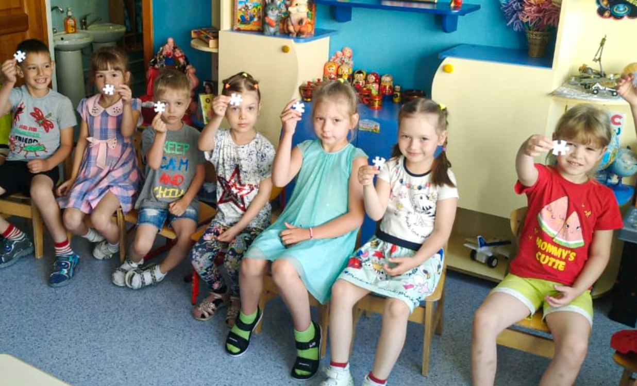
В уголок конструирования складывается приготовленный материал для конструирования (нарезанная плотная цветная бумага А5, клей карандаш, маленькие полосочки для ручки) и готовый фонарик из яркой бумаги А6.
Начиная занятие, детям предлагается заглянуть в свои кабинки и объявляется тема новой Недели согласно КТП, Вы должны объяснить деткам, что день за днём они будут выполнять задания и получать за них значки, которые потом будут использованы в их сертификате/дипломе Знатока. После детям предлагается составить слова из написанных на паззлах букв. Помогите малышам составить словосочетание «Уголок конструирования». После того, как дети собирают словосочетание, пройдите к нему (если нет доступа к УК, спрячьте материалы в любой книжный шкаф, ящик и т.д.) откройте и найдите материалы для занятия. Раздайте материал, проведите занятие по конструированию, украсьте фонариками группу или участок в летний период.
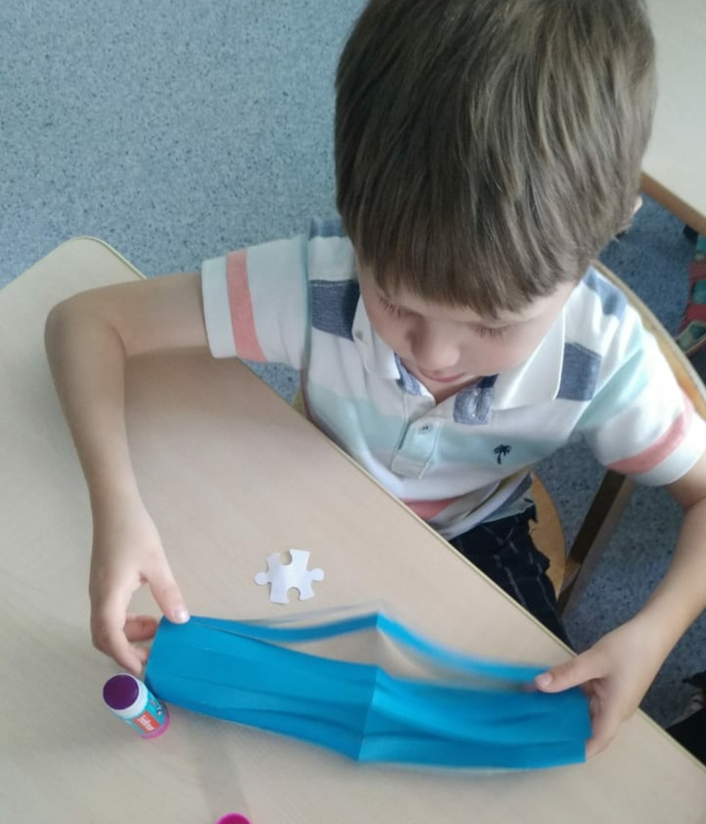 После выполнения задания похвалите детей и наградите их значком первого дня (паззл). Так же в летний период можно пробовать делать фонарики из более мелкого формата бумаги, давая детям возможность самостоятельно работать над заготовками с помощью ножниц и разрабатывать мелкую моторику рук, оттачивая аккуратность.
В конце дня попросите детей сложить значки в заранее приготовленный сундучок.

День 2. День любимой книги (Любимого автора). Занятие: ИЗО «Любимая книга». Значок: След.
Стадия подготовки:
В кабинку детям заранее кладется бумажный след.
Записка с загадкой темы дня – кладется в Почту или прячется где-то в группе на видном месте в яркий конверт, чтобы детки могли его самостоятельно заметить.
Сверток с загадкой - прячется в книжный шкаф/библиотеку.
Для занятия подготавливается бумага формата А5 и цветные карандаши.
Детям, как и в первый день предлагается заглянуть в кабинки:
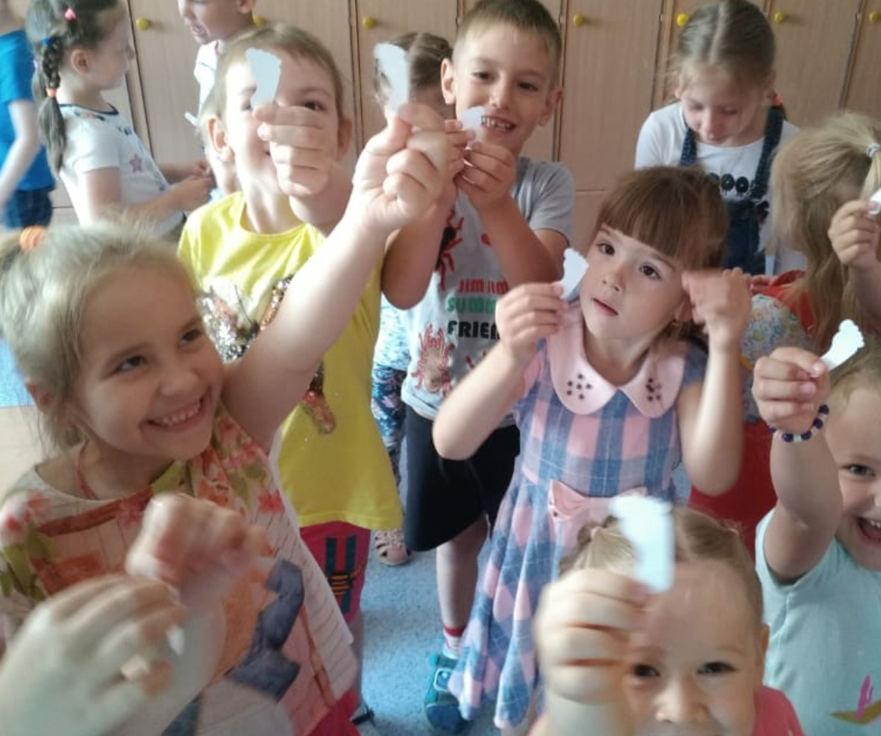

Начиная занятие, обратите внимание детей на яркий конверт в группе или приёмной.

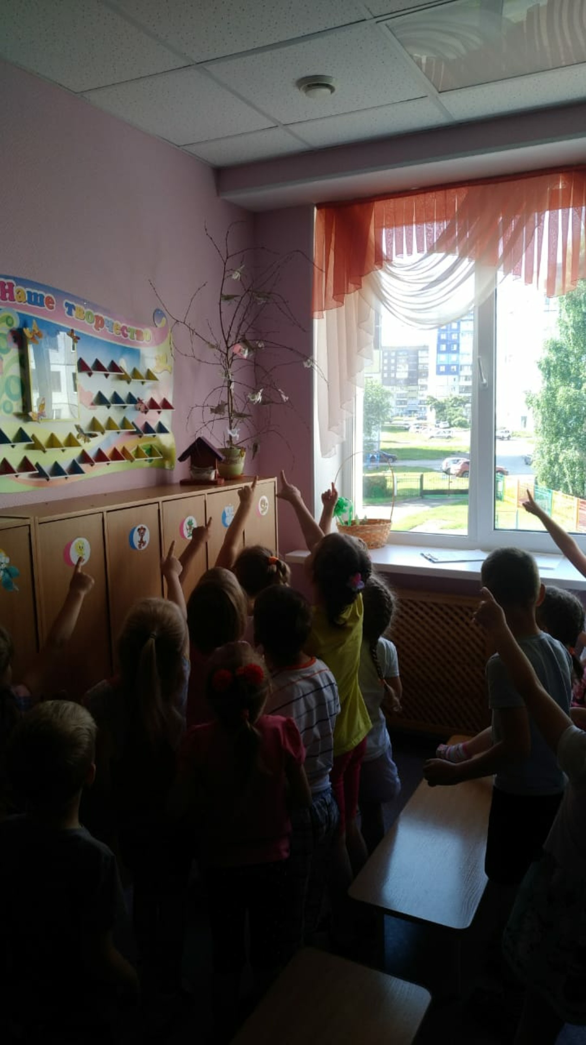
Помогите детям получить доступ к конверту, прочтите им загадку о книжном шкафе, дождитесь правильного ответа от детей и пройдите к нему. Дайте детям возможность найти свёрток, откройте его и прочтите им вторую загадку.
Есть листок, есть корешок,
Но не куст то, не цветок.
Не имеет лап и рук,
Но приходит к нам, как друг!
На коленки тихо ляжет,
Обо всем вокруг расскажет..
Ответ «Книга». Объявите детям тему дня – День любимой книги. Напомните воспитанникам, что у них в руках по-прежнему следочки. Объясните, что они должны «проложить» дорогу к своим рабочим местам с помощью следов.
Проложите дорожку к рабочим местам, рассадите детей и проведите занятие по ИЗО:
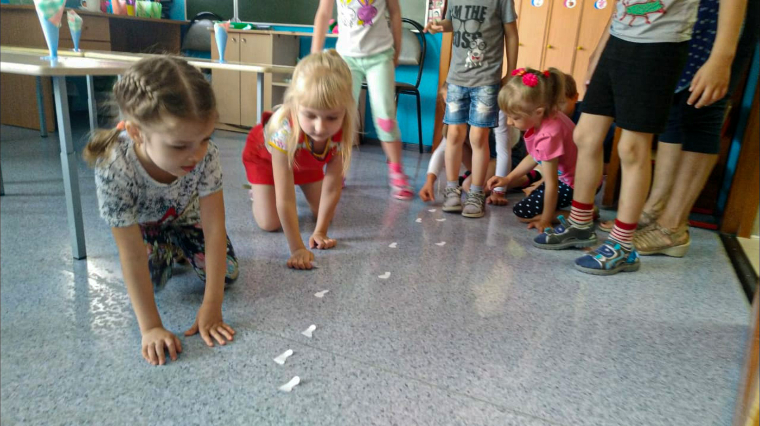
За выполнение задания дети получают второй значок - След.

Сделайте из рисунков выставку, закрепив на рисунках объяснение детей о любимой книге:
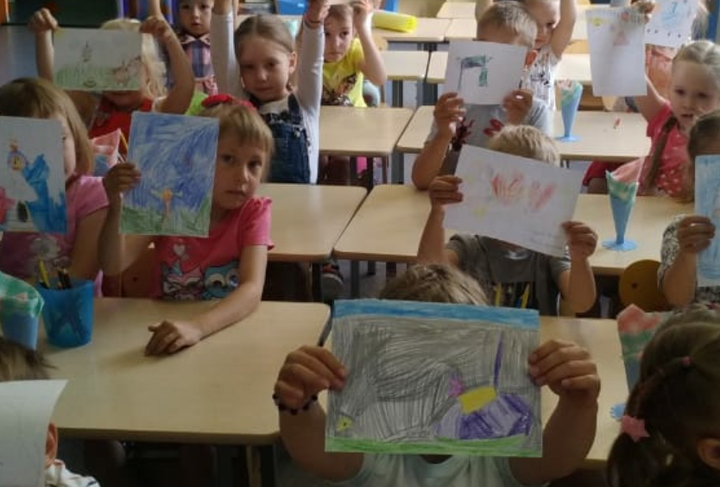

В конце дня попросите детей сложить значки в заранее приготовленный сундучок.

День 3. День опытов и экспериментов. Занятия: Эксперимент с водой и бумажными цветами. Значок: Шляпка выпускника.

Стадия подготовки:
Одноразовые стаканчики с водой по количеству детей;
Цветы из плотной цветной бумаги, сложенные лепестками к сердцевине.
Проведите занятие на рабочих местах: каждому ребенку предлагается ответить на вопрос, как живут растения (пьют воду, помогают людям дышать и т.д.) Сделайте акцент на ответе о воде. И расскажите деткам, что бумажные цветы тоже «оживают» от воды. Раздайте малышам по одному цветочку и покажите на своём примере как нужно опустить цветок в воду. При опускании собранного цветка в воду сложенные «лепестки» начнут распускаться в стаканах. После того, как у каждого эксперимент пройдет успешно, наградите детей третьим за неделю значком - шапочка выпускника, и объясните, что совсем скоро им предстоит «экзамен» перед Магистром школы Знатоков, именно поэтому им раздаются шапочки.
В конце дня попросите детей сложить значки в заранее приготовленный сундучок.

День 4. День Занятие: ИЗО. Награда: Сертификат.
Стадия подготовки:
Заранее все собранные детьми значки в сундучок размещаются на их сертификатах.
«Тесты», цветные карандаши, сертификаты. На «Тесте» изображаются трафареты книги, капля воды, книжный шкаф, следы, мозаика и предметы, не относящиеся к теме недели.
Деткам предлагается занять их рабочие места.
Расскажите им о том, что в следующем году они станут первоклассниками, и предложите пройти «тест». Раздайте им листы с трафаретами и объясните, что детки должны закрасить только те предметы, которые фигурировали на этой неделе. Если у детей происходит затруднение, помогите им наводящими вопросами или беседой о прошедшей неделе. Когда задание детками будет выполнено, раздайте им именные сертификаты и расскажите, что завтра у них будет экзамен, а принимать его будет очень строгий Магистр.

День 5. День знатока. Развлечение «Магистр школы знатоков». Награда: медаль и сертификат.
Стадия подготовки:
Медали;
Для детей: цветы из плотной цветной бумаги, сложенные лепестками к сердцевине; сертификаты.
Тазик с водой

Сценарий развлечения:
Действующие лица: Дети, Воспитатель, Магистр школы Знатоков.
Реквизит для Магистра: папка, медали для детей, медицинский халат, очки-нулёвки, грим и парик по желанию.
Магистр: Здравствуйте!
Дети: Здравствуйте!
Магистр: Это вы у меня маленькие знатоки из группы (название)?
Дети: Да!
Магистр: Так значит я по адресу! Наконец-то я вас нашла! Долго ходила по садам, бродила, устала.
Воспитатель: Так, может быть, присядете?
Магистр: А не буду против, знаете ли! (присаживается и важно заглядывает в свою папку) Так-так. Сейчас я буду вас проверять. Не так-то просто получить медальку знатока! Сейчас будем экзамен проводить!
Воспитатель: Наши детки довольно умны, правда, дети?
Дети: Да!
Магистр: Ну что же. Тогда слушайте загадку вам загадаю…
Есть листок, есть корешок,
Но не куст то, не цветок.
Не имеет лап и рук,
Но приходит к нам, как друг!
На коленки тихо ляжет,
Обо всем вокруг расскажет.
Дети: Книга!
Магистр: Действительно.. (Делает вид, что что-то проверяет в папке) Ну, хорошо! А вот вам такой вопрос, маленькие знатоки. Расскажите мне, а книги вы эти самые читать то любите?
Дети: Да!
Магистр: Так значит и любимая у вас есть?
Дети: (называют свои любимые книги)
Магистр: (делает вид, что записывает) Стойте, стойте, их так много, что я не успеваю! А рисовать вы любите?
Дети: Да!
Магистр: А что последнее вы рисовали?
Дети: (отвечают)
Магистр: (снова пытается записывать, но не успевает) Я снова не успеваю за вами. Ну, вы, маленькие знатоки, на все руки мастера! А я вот…(чешет лоб) Фокусы люблю! А вы умеете фокусы показывать?
Воспитатель: Наши детки всё умеют! Хотите мы вам букет цветов подарим?
Магистр: Так, а где же вы его возьмете?! С экзамена выходить нельзя!
Воспитатель: А фокусники своих секретов не раскрывают! (ставит возле Магистра тазик с водой) Детки, доставайте цветы и опускайте в воду!
Дети: (достают заранее приготовленные цветы и опускают их в воду)
Магистр: (удивленно смотрит в тазик) Вот это да… Вот это красота! Вот это удивили! (Улыбается и хлопает в ладоши и улыбается). Какие вы молодцы! Ну что! (встает с места) Ладно, удивили, знания свои показали, так и быть, от имени Школы Знатоков объявляю Вас маленькими знатоками недели!
Воспитатель: Давайте похлопаем друг другу, детки! Я вас поздравляю!
Дети: (хлопают в ладоши, вместе с ними Воспитатель и Магистр.)
Магистр: (Достает из папки медали и раздаёт деткам, пожимая руку и поздравляя) Ладно, мне пора идти дальше, искать новые знатоков! Пока-пока!

Сертификаты выглядели следующим образом:
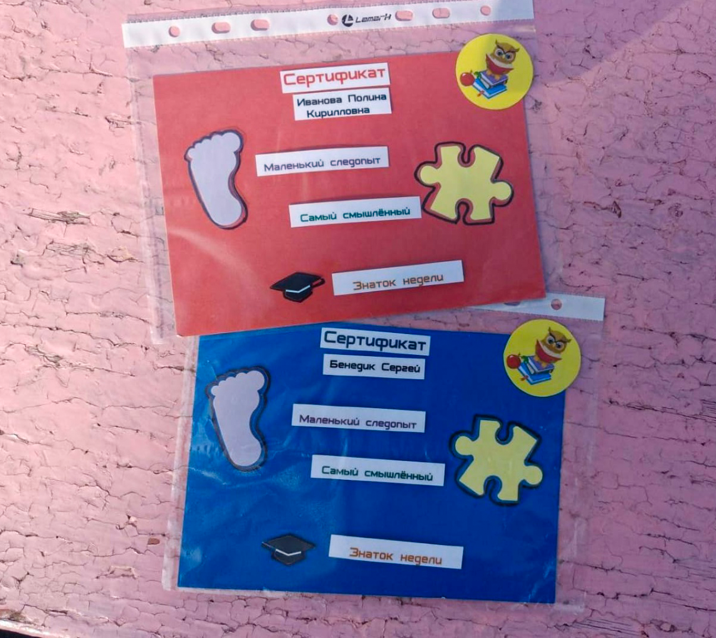
Для изготовления сертификата потребуются:
Цветной картон формата А5 по количеству мальчиков и девочек красный и синий. Можно использовать один цвет для всех.
Все элементы, изображенные на сертификате, были заранее отпечатаны по количеству детей, заламинированы и приклеены на двусторонний объемный скотч.
Значки в виде паззла, следа и шапочки прикрепляются в третий или четвертый день перед вручением.
«Медальки» вверху справа были впоследствии приклеены на уголок сертификата, чтобы не потерять. Можно напечатать более большой формат. Медали тоже были заранее заламинированы.

